３ 養蚕と製糸業
この地方における 明治６年の調書によると、第５２区から他所へ輸出された生糸は、わずかに１８貫目であった。
養蚕の始まり 羽合地区では、慶応の初めごろ、田後村の椿岩助・椿半十郎らが、桑園数町歩を開いて養蚕を始めたといわれており、当時はまだ一般農民には普及せず、一部の大地主や篤農家のあいだに試作されていたに過ぎなかった。明治２年、鳥取藩は「御趣向」という藩営事業をおこし、桑の栽培や養蚕・製糸を奨励し、各地に「蚕糸座」を設けて繭の買い上げをしたため、ようやく養蚕業が芽ばえ始めてきた。当時の文書をみると、明治５年、赤池村の戸崎甚六が、桑を植えるため御建山西側の開畑の払い下げを出願しており、翌６年には、長瀬宿の千田谷武平が「別紙絵図面之場所江植村申度候間御趣向御植付ニ相成候桑苗弐千五百本頂戴仕度」と県に出願している。絵図面をみると、この場所は長瀬宿字高浜反別８反３畝１０歩になっており、かれが「高浜」に桑園を開いた最初の人ではないかと考えられる。また同年、橋津村の商人宮崎四郎三郎が同村字岡ノ上に、農宮崎金五郎が同村字西ノ上に、長瀬宿の戸羽きよが同宿字東野畑に、それぞれ桑園を開くため「桑苗願」を出している。
県も力を入れだし このように、ようやく養蚕が一般に認識されてきたので、県では明治７年３月「蚕種世話役」
た養蚕業 ３人を任命し、蚕種製造の取り締りや、生糸の製造方法および桑の栽培方法など、養蚕技術の普及にあたらせた。「蚕種懸諸事記」によると、第７５区赤松村の関玄仲のあとを受けて、第５１区副戸長の宇野村尾崎源六が、河村・久米・八橋３郡の蚕種世話役を命ぜられている。同７年３月２５日、三吉県令は蚕種世話役に対し、次の諭達を出している。

尾崎源六など蚕種
世話役に出した通
達
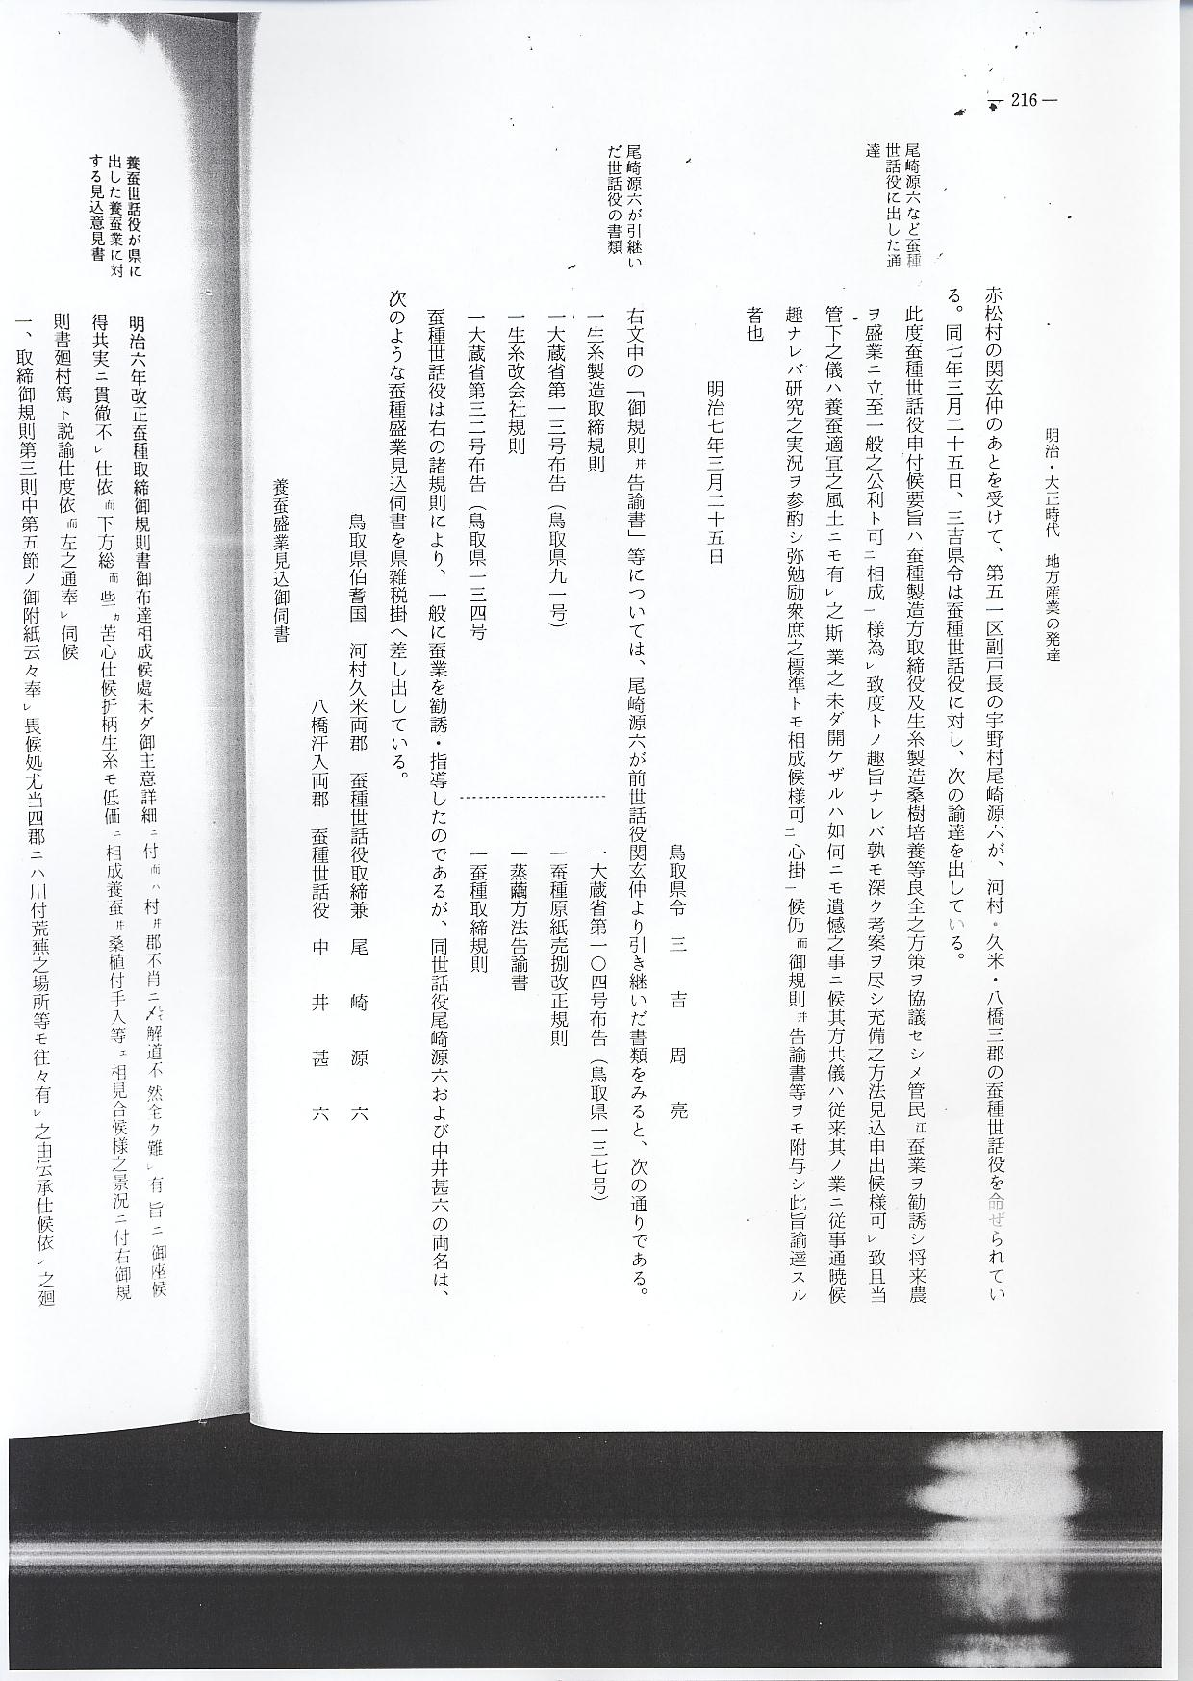

尾崎源六が引継い 上文中の「御規則并告論書」等については、尾崎源六が前世話役関玄仲より引き継いだ書類を
だ世話役の書類 みると、次の通りである。
蚕種世話役は上の諸規則により、一般に蚕業を勧誘・指導したのであるが、同世話役尾崎源六および中井甚六の両名は、次のような蚕種盛業見込伺書を県雑税掛へ差し出している。
養蚕世話役が県に
出した養蚕業に対
する見込意見書
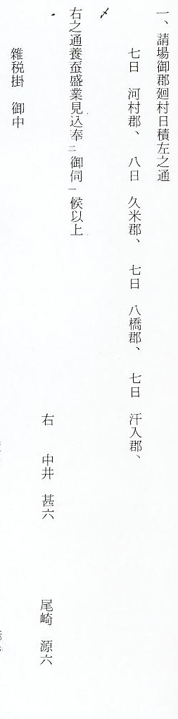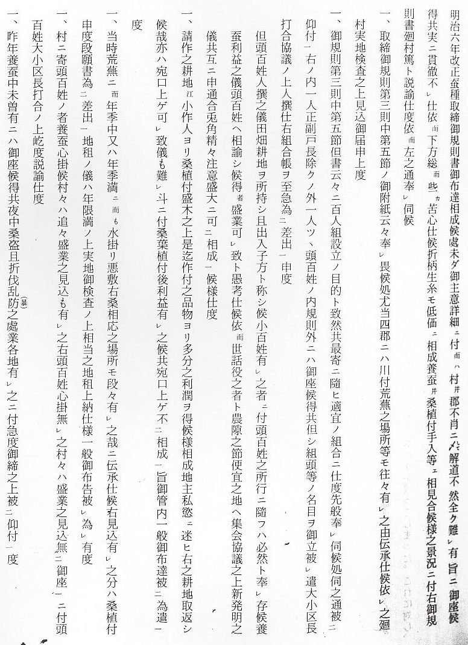
上文書に対する考 上の文書でもわかるように、伯耆４郡には大山の裾野をはじめ、諸川の氾濫原など、米作には
察 適さない荒蕪地があり、「養蚕盛業」の見込みはあったが、農民は養蚕の利を十分に認識せず、ことに村でも有力な自作農の理解が養蚕の普及に大きく影響した。しかし、養蚕は従来の農業と異なり、たちまち景気変動の波をうけるので、因循姑息な農民は警戒心が強く、なかなか着手しなかったようである。しかし、なかには早くも養蚕の利に着目し桑を植えるものもあったが、小作人が地主の許可なく勝手に植えたり、小作人が請作地に桑を植えたいと願い出ても、地所の為にならないといって許可しない地主もあった。また桑が成長して収益があがるようになると、その畑を取り上げたり、宛口米を増したりする地主もあったりして、世話役の仕事もなかなか苦労が多かったものと思われる。
明治８年大量の桑 さて、鳥取県に２,３８０,０００本にのぼる大量の桑苗が移入されたのは、明治８年３月のこ
苗移入 とであった。これは、かねて茨城県下西郷北村の農民井阪伝弥が、本県に刈桑苗の販売を申し出たのに対し、県は各区長と協議し、農民から希望本数を取りまとめて注文したものであった。そ
３４万本も残った の桑苗を年内に植えさせるため、急いで県内各大区会議所に送られた。ところが伯耆国では、当
桑苗木の処理 初の申し込みを取り消すものもあったりして、ついに３４４,５００本余りが残ってしまった。これに対し、同年６月２９日、第９大区会議所は長瀬・水下・久留・田後・下浅津の各戸長役場に、次のような布達を出し、
本月二日付ヲ以苅桑苗分賦候ニ付即急受取可レ有レ之旨割付番相副置候處廻番荏苒之躰載ニテ未ダ到来不レ致村々モ有レ之趣不都合レ少依レ之別紙配当番相副ヘ尚相達候条迅速取受可レ有レ之候也
既に桑苗を植えて かなり強制的に買い取らせている。また、このとき「小二区渡シ残リ」として、次の人名が記
いたと思われる人 してあるが、これらの人々は、すでに幾本かの桑苗を植え付けていたものと思うので、次にその
人 人名をあげておくことにする。
６０本の者 尾崎才一郎（下浅津）・河原六三郎（水下）・河原甚次郎（水下）・秋田弥一郎（久
留）・秋田伊平（久留）・戸崎邦五郎（長瀬）・本多初蔵（下浅津）・戸崎十一（長瀬）・井坂谷
雄一郎（長瀬）
８０本の者 林勇次郎（長瀬）・尾崎喜惣治（下浅津）
１５０本の者 椿徳十郎（田後）・戸崎米蔵（長瀬）・椿半十郎（田後）
２００本の者 戸崎富隆（長瀬）
上の者は、いずれも各村の有力な地主階級で、県はまずこれらの指導者層から養蚕を普及させようとしたものと考えられる。

また、県は明治８年９月２９日、第９大区区長に対し「養蚕之盛衰ヲ詳ニシ人民之勉否ヲ知リ以テ盛ナルものと之ヲ賛シ衰ルものハ之ヲ勧奨するの筈ニ付自二本年一養蚕之実数及桑木之員数等戸毎無二遺漏一取調別紙雛形^{ニ}照準シ本年十月三十一日限可二指出一候事、但シ養蚕無レ之区ハ其旨可二届出一事」と訓令し、飼養戸毎に種紙掃立枚数・繭生産石数・生糸製造数量を詳細に報告さ
桑園面積の増反か せている。残念ながらこれらの報告文書が残っていないので、当時の状況を知ることができない
らみられる養蚕業 が、県下の桑園面積をみると、明治１６年は６９町５反歩で、同２４年には１,２６１町４反歩と
の発展 なり、同３４年には３,０８７町８反歩と、めざましい発展をしめしている。
養蚕業の発展と共 つぎに、生糸については、安政の通商条約締結以来、わが国の主な輸出品となったが、ことに
に生糸の輸出振興 明治の入ってからは、政府の輸出振興策と相俟って、次第に重要性を増してきた。そのため、従
をはかる 来の絹織物産地向けだけでなく、国外輸出の需要も増加して、農家の生糸製造がさかんになってきた。しかし、政府は国産品としての生糸の声価を落さないため、粗製濫造を取り締まるとともに、悪質商人の横行を監視した。明治６年、鳥取県においても、県令第１５０号をもって、次のような大蔵省達を布告している。
生糸の品質を落と
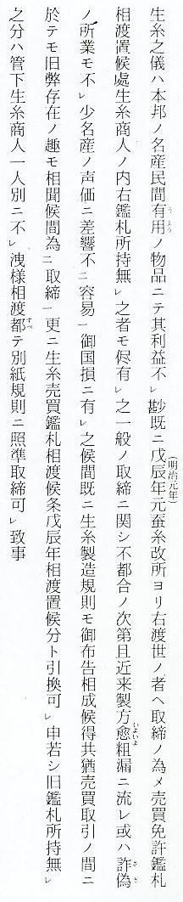
さないための布告

悪徳商人を追放し 規則は省略するが、鑑札１枚につき５０銭の鑑札料を上納させ、もし無鑑札で生糸を売買した
ようとする取締り 者があれば、商品を没収したうえ鑑札料の２０倍を科料として徴収された。なお、同年「生糸取締規則」が追加され、輸出向けの生糸はすべて「銕砲造」とし、銕砲造一把（６０繰正味３００目）ごとに「中結」の巻紙をし、さらにその上の「化装紙」をかけることなど、製品改めを厳重にした。
年々増加する生糸 さて、生糸は下表に示すごとく、年々輸出数量が増加し、わが国の重要輸出品となっていった
の輸出量 が、それにともない、養蚕や製糸は困窮している農民にとって、新たな現金収入の道を開くことになり、農村の過剰労働力を吸収して、急速に発達していき、明治２０年代には、県下全域に桑園が広がったといわれている。羽合地区においては、各種の資料を総合してみると、ひろく一般
羽合地区での養蚕 農家に養蚕が普及するようになったのは、日清戦争後の明治３０年代であると考えられる。その
業振興経過 後、時代の趨勢にのってますます普及し、大正初期から第一次世界大戦直後にかけての隆盛期を迎えることになるのである。ことに、砂丘地をもつ長瀬地区では、旧藩時代からの棉作・葉煙草にとって代わり、養蚕が勃興してきた。桑は耐旱性が強く、少々の瘠地でも成育するので、浜畑はみるまに桑園化していった。さきに土地の開発で述べたように、用水不足に悩まされていた浜
浜新田や砂丘地は 新田も３分の１以上が畑地転換してしまった。砂丘地には長瀬村民だけでなく、隣村からも入作
急激に桑園となる され、大正元年の調書をみると、橋津村より１１町歩、浅津村より１６町歩の入作があったと記されている。さらに桑園化は砂丘畑だけでなく、山林原野をもつ宇野・橋津地区にも広がり、山畑も利用された。平坦部の浅津地区では、用水路末端の潅漑不便の水田や集落周辺も桑園化していった。また、耕地が少なく他に収入の途がなかった橋津・宇野地区では、養蚕を専業とするものも現われてきた。東伯郡における養蚕業の推移をみると、明治４０年には立木畑・刈桑畑を合わせて、約１,２７６町歩に達し、春蚕飼養戸数は５,７９０戸で、その収繭量は春・夏・秋蚕を合わせて１０,９１１石となっている。

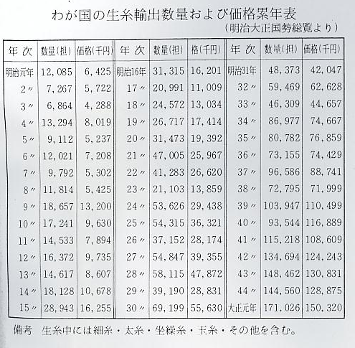
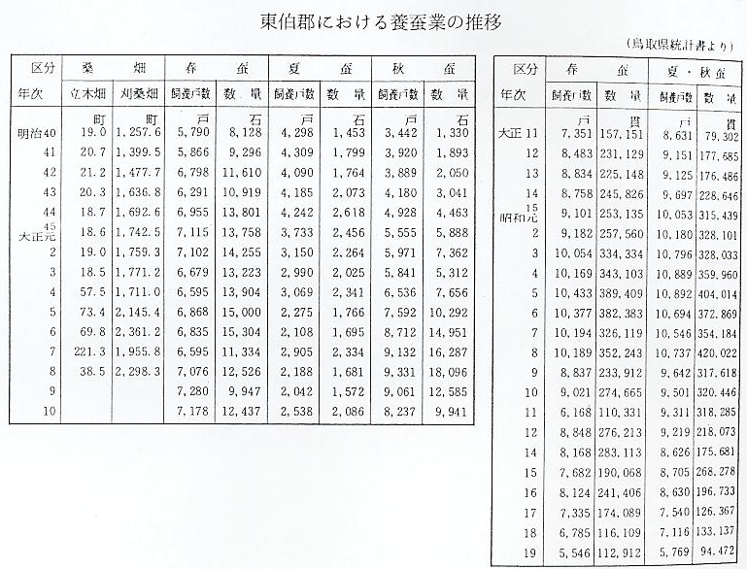
大正後期以降急激 養蚕戸数は明治末より大正１１年ごろまで漸増しているが、大正１２年より急に増加し、ことに
に養蚕農家が増加 稲作労働の時期からずれる夏・秋蚕を飼養する農家が目立って増加し、大正５年以降は春蚕を大きく上廻るようになった。第一次大戦後の景気反動期でも、かえって増加し、昭和恐慌をむかえたころは最盛期となっている。とくに頂点に達した昭和５年には、年間総収繭高は７９３,４２３貫となり、一戸当りにして７２貫となっている。これを夏・秋蚕だけについてみると、最高年であった昭和８年には、一戸当り約３９貫で、大正１１年に比べると実に４倍の収繭高となってい
農家の唯一の現金 る。どんなに景気が変動しても、追いつめられた貧農にとって、養蚕は唯一の現金収入であった
収入であった養蚕 からである。一戸当り７２貫といえば、同年の上繭価格４.２円として、３０２.４円もの収入に
業 なる。しかし、なかには繭の売上代金をあてこんで借金をし、蚕室専用の「養蚕場」を新築したが、繭価の下落で弁済できず田畑を手離したという者もいた。羽合地区における養蚕の推移につ
長瀬村統計書から いては、当時の資料がなくて正確にはつかめないが、さいわい長瀬村の統計書が残っているので、
みる養蚕農家 年次別にまとめてみると次の表になる。これでみると、長瀬村の飼養戸数は大正末期には３００戸を越え、昭和３年にはさらに増加して３６９戸となり、総農家戸数３７８戸の９７.６％に達している。収繭高も昭和５年には３５,０００貫を越え、飼養戸数１戸当り１００貫余りとなり、東伯郡の平均７４貫をはるかに上廻っている。浜畑をもつ長潮地区がいかに養蚕に力を入れていたかがこれをみてもわかる。
蚕の飼育方法改良 蚕の飼育は、はじめ年中飼育する「だらだら飼い」で、飼育中途で蚕病が発生すると捨ててしまい、次の蚕を掃立て、多いときは年に１０回ぐらいも飼育した。したがって養蚕が不安定で能
隆盛時の養蚕農家 率も悪く、収入も少なかった。やがて蚕種の改良が進み、優良品種が選定されて、蚕期も定まっ
の状況 てきて、飼育法も大いに改善されていった。養蚕がさかんになると１戸当りの掃立数量も多くなり、「たな飼い」といわれる集約的な蚕箔育が行われた、分箔された蚕は４・５齢になるころにはいっぱいになり、どの部屋も畳をあげて蚕棚を組み、家中蚕室となってしまうので、家族が寝食する場所もないありさまであった。また、給桑・除沙などの管理や上簇作業などのときは、家族総動員で働き不眠不休の重労働であったが、農民はそれをもいとわず「蚕さん」と呼んで大切に飼育した。そして蚕病にかかって捨てなければならないときは、家族が声をあげて泣いた。そのかわり繭を売って大金が手に入ると、みんなが集まって紙幣をみながら喜んだ。
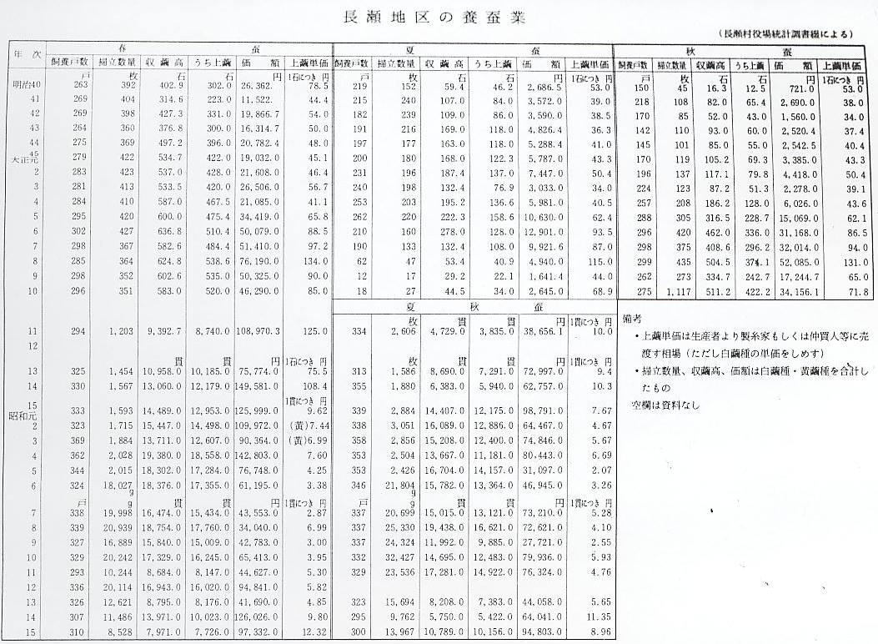

桑の品種 羽合地区では立木畑はほとんどなく、せまい畑に集約的に桑を栽培し、魯桑・鼠返などの品種が多かった。それでも最盛期になると桑葉が不足し、「桑買い」などの手を経て、鉄道沿線の各地から買い入れた。とくに浜畑では稚蚕期の「けご桑」が作れず、どうしても他所から買わなければならなかった。大正６年４月、東伯郡役所は桑園の改良・増殖をはかるため「桑園管理年中行事」および「桑園肥培梗概」を発表し、その普及につとめた。飼養数量が増加したのに既設桑園は過度の摘葉で荒廃し、整理･改植の必要にせまられており、また、このころ胴枯病などが大発生し収葉量が減少してきたからである。
蚕糸業に大きく貢 さて、養蚕をはじめ蚕糸業全般の向上・発展に大きな貢献をしたものに「蚕糸同業組合」と「養
献した組合 蚕組合」がある。明治１８年、蚕糸業組合準則が制定されてから、組合は法の保護を受けて大いに発達し、同２０年には「東伯蚕糸同業組合」が創立された。同組合は選定会を開いて原蚕種の審査を行い、優良蚕種を製造して飼養農家に配布した。また、講習会や共進会も開いて生繭の品質向上をはかった。当時同業組合は県下に５組合もあり、蚕業技手を組合に在勤させて、蚕糸業
部落養蚕農家の 結の指導奨励にあたらせた。一方、各村の養蚕農家でも、飼養技術の向上と相互の利益を守るた
成 め「部落養蚕組合」を結成した。養蚕組合は明治３０年、西伯郡崎津村に設立されたのが、本県の最初であるといわれているが、鳥取県農会発行の「鳥取県農業案内」をみると、大正１３年には東伯郡内に１６組合あり、その組合員数は３,４２４人となっている。また同年の羽合地区における養蚕組合の設置状況をみると、次の通りであった。
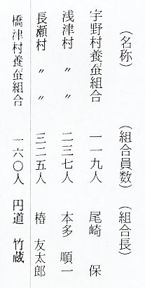
なお、東伯蚕糸同業組合は、昭和６年の法改正により解散され、これに代わって各部落養蚕実行組合を組織単位とする「東伯郡養蚕業組合」になり、引きつづき生繭の改良・増産に努めることとなった。
蚕種改良への努力 産繭の品質向上の基礎は、蚕種の改良にあることは言をまたないところであるが、輸出生糸の伸長と相まって早くから研究されてきた。初期における蚕種製造は「べた付け」といわれる方法で、普通の農家でも行っていた。しかし、蚕病が流行するようになると、無菌の優良蚕種が必要となり、加えて生糸の品質統一も要請され、本格的な蚕種改良が実施されるようになった。明治６年の蚕種取締規則制度以来、政府はたびたび法令を改正し、蚕種製造業者の取り締りと検査を行ってきた。鳥取県においても、明治３６年、鳥取市に「蚕業取締所」を創設し、その支所を東伯郡上灘村および米子・黒坂町に置き、蚕業全般の取り締りをはじめ蚕種の検査を行い、とくに、県下の産繭を統一する目的をもって原蚕種製造事業を開始した。大正２年に種類試験をした結果「第二号又昔」を優良種とし、これを製造・配布した。
羽合地区の産種製 当時は「糸繭甲」の普通蚕種を製造する者も多く、羽合地区においても橋津村の東谷勇七が明
造業者 治４５年に、長瀬村の米田乙蔵が大正３年に、それぞれ免許をとって蚕種製造を行っている。その後、水下村の河原条元蔵は、大正１０年から昭和の初めにかけて蚕種製造を営み、昭和２年には普通蚕種製造額９５,２２８蛾に達するほどであった。しかし、蚕種検査が厳重になると、成績の悪い個人製造業者は次第に姿を消していった。また、「種売り」といわれる蚕種取次販売業者も多くいて、売込競争が行われたが、羽合地区でも大正末から昭和初期にかけて、長瀬村の杉井竹蔵、上浅津村の北村光太郎、橋津村の讃岐玉蔵らが取次販売業を営んでいた。
繭の販売ルートと 農家が生産した繭は、生繭問屋の手を経て、地元の製糸業者をはじめ、境港の「外江製糸」、松
この地方の生繭問 江の「石原製糸」および京都・丹後峰山の機業地に売られていった。この地方の大問屋は倉吉町
屋 にあったが、羽合地区においても大正末期に、橋津村の宮崎長蔵・讃岐玉蔵らは生繭問屋として、さかんに繭を買い集めていた。宮崎はもと倉吉町「三島製糸」の番頭であったが、当地の養蚕業が発展する姿をみて、発起して橋津に帰り繭の仲買いを始めた。同じころ米問屋をしていた讃岐も繭問屋に変わっていった。これらの繭問屋は「買い子」を使って近郷からたくさんの繭を買い集めていた。集荷時期になると、各地から繭を運んできた大八車が、問屋の前に列をなす盛況ぶりであったといわれている。宮崎はその後蚕糸委託販売も行い、大正１５年「合資会社宮崎商店」を設立し、讃岐も下北条村に乾燥場を設立し事業を拡大している。ちなみに讃岐玉蔵の年間生繭
讃岐の取扱った数 取扱数量をみると、昭和５年が７８,８００貫、同１０年が２９,０００貫、同１２年が１８,６０
量 ０貫、同１３年が５,１００貫となっており、昭和５年の取扱数量は、同年の長瀬村における収繭量の２倍を越えている。
この地方における 集荷された生繭は殺蛹乾燥して貯蔵され、繭価の値上がりを待って売られていった。大正の初
繭の乾燥場業者 め上井に「片倉乾燥場」が設立され、大規模な乾繭をはじめたが、一般に地元では繭問屋が乾繭
を行っていた。大正１２年５月、長瀬村大字田後に「株式会社協同乾燥場」が設立された。ここの経営ははじめ佐々木久米吉がやっていたが、経営不良等により多くの負債をかかえて倒産した。宇野村の橋本常次郎らは、これをゆずり受けて再建し、昭和３年３月「昭江乾繭株式会社」を設立し、経営の改善をはかった。同社の乾繭量をみると、昭和３年が５０,０００貫、同５年が３４,０００貫となっている。その後同社は「東伯産業販売購買組合」に改組され、昭和１５年ごろまで事業を継続したが、法により経営を停止することとなった。
繭売買取引の方法 当時の繭の取引きは、実際の繭にあたって値段を決める「現物取引」で、繭を２つに切って糸歩を出し、また、繭を舐て解緒の良否を調べたが、経験を積んだ「買い子」は、繭を手に取ってみるだけで相場を決めていたといわれている。繭の取引きには、そのほかに繭の見本を持ち寄って相場を決める「入札取引」も行われていた。しかし、このような取引きでは生産者個々によって繭価も違い、また、仲買い業者に利益を搾取されるので、県当局は生産者に不利な個人販売をやめて、組合による共同販売をするよう指導した。
郡是・片倉などの その後、地方に進出してきた「郡是製糸」「片倉製糸」などの大手企業や、地元の「斉木製糸」
大手企業の進出 などは、これらの組合と特約し、農家に前渡金を出して繭の「押え買い」をするようになった。それとともに繭の取引きも「現物取引」から「正量取引」に変わっていった。正量取引では繭から糸がとれる正味を出し、それに生糸の時価をかけて値段を決めたので、製糸業者の中には、決算期になると、なるべく値切り倒して、採算割れをまぬがれようとする者もあらわれ、養蚕農家の不満をかった。ところが、さきにあげた「昭江乾繭場」が取引きをしていた江川の「若林製糸」は、現金で取引きしたので生産者に歓迎された。
繭の相場変動 繭の相場は生糸市場の動きに左右されて、はげしく変動した。明治４０年から昭和１９年までの、東伯郡内における生繭価格は下表の通りである。これをみると、大正の初めまでは停滞していた繭価も、第一次世界大戦による経済界の好況で大正６年ごろより昂騰し、同８年には最高となって、一時は繭１００匁あたり１円２７銭にもなった。その後、しばらく高値が続いたが、昭
昭和５年の繭価下 和初期の不況をむかえるにおよび、繭価はふたたび下落し、昭和５年にはどん底に落ちて、１０
落 ０匁あたり１８銭というひどい繭価となり、養蚕農家は泣くに泣けないありさまであった。この養蚕恐慌は容易に回復しなかったので、しだいに飼養数を減らす農家も多くなり、昭和８年を境に郡内の飼養戸数・収繭高は減少の一途をたどっている。

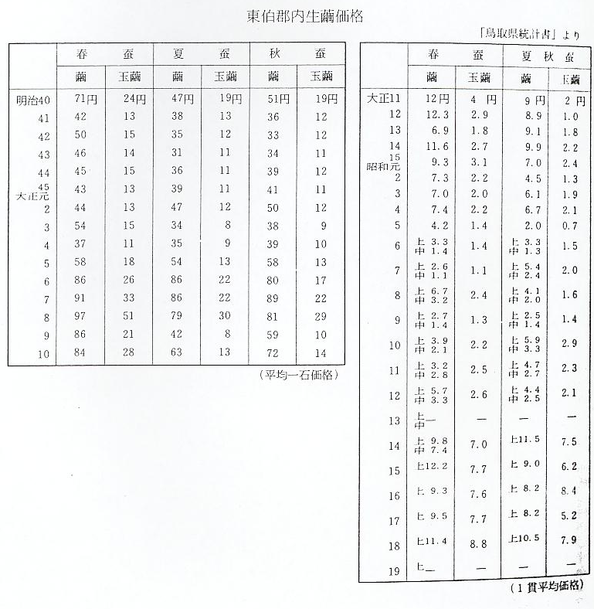
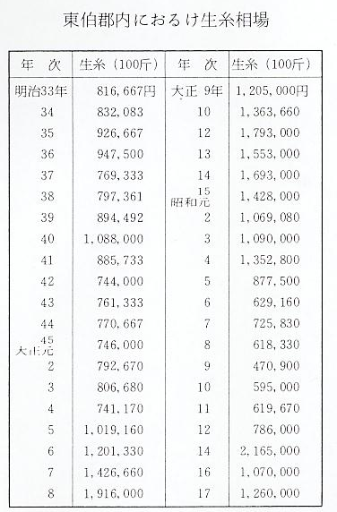
製糸企業の振展 さて、わが国における製糸業は、絹織物の原料生糸として、古くから農民の手で行われてきたのであるが、開港以後、外国貿易が開始されるとにわかに脚光をおび、わが国産業に重要な位置を占めるようになった。そして、生糸の輸出増加は糸相場を高くし、これが生産を刺戟して製糸業は年を追って盛んになっていった。ここにおいて、もはや農民の副業的な「糸とり」では、その需要をみたすことができなくなってきた。そのため、数台の座繰器を設え、女工を雇って、小規模な製糸企業を起こす者が各地に現われてきた。しかしながら座繰製糸では良質の生糸は得ら
座繰製糸から近代 れず、粗悪品が出廻って国際市場の不詳を買う結果となったので、政府は殖産興業の立場から、
製糸法を導入へ 当時輸出の上位を占める生糸を重視し、その品質改良と能率の向上をはかるため、明治５年、洋式製糸法を導入し、官営の富岡製糸工場を設立した。一方、民間における器械製糸の発展は、明治１０年代長野県を中心に始まったといわれ、これらの先進地では、すでに手廻しや足踏みに代わり、水車や蒸気機関を利用した器機製糸が行われている。動力を利用した器械製糸工場は、その後ますます増加し、明治２０年代には全国各地の農村や地方都市に発達し、生糸の生産量はいちじるしく伸びていった。
鳥取県における製 鳥取県においては、明治１６年、士族授産の製糸工場が設立され、座繰器械４０座をもって操
糸工場の振展 業したが、当時はまだ県下に養蚕業が普及しておらず、経営不振におちいって、まもなく休業している。その後も県では、明治２０～２３年にかけて、各郡役所管下に一か所づつ養蚕・製糸伝習所を設けて勧業につとめた。やがて民間にも有志による私立伝習所が設けられ、新しい製糸法を指導したため、ようやく器械製糸の発展をみるに至った。
東伯郡における器 明治２０年代は、東伯郡においても器械製糸工場の創業期であった。明治２２年６月１５日、
械製糸の始まり 倉吉町に山陰製糸株式会社の前身である「倉吉製糸合名会社」が設立され（翌２３年７月、山陰製糸合名会社と改められ、４４年２月には山陰製糸株式会社となる）、ついで明治３４年、「斉木製糸工場」が設立され（大正８年、斉木製糸株式会社となる）、県下有数の製糸工場として操業を開始した。これらの会社は設備・器械とも優れ、その製品も従来の自家製糸に群を抜き、天下に名声をはくした。このような動きは周辺の農村にも波及して企業熱を高め、郡内各地に中小の製
東伯郡の主な製糸 糸所がつぎつぎに設立された。その主なものをあげると次の通りである。
工場
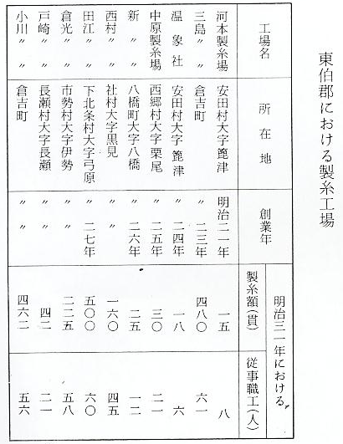
羽合地区の製糸工 前表にみられるごとく、「戸崎製糸場」が羽合地区における製糸企業のさきがけとなり、附近か
場 ら女工を集めて操業し、一時は年間製糸額４２貫にも達したが、まもなく事業に失敗して廃業し
た。やがて、明治４０年代になると、足踏器械を導入した小規模な自家製糸業者がつぎつぎに現
工場 われてきた。その主なものをあげると、橋津村の三谷松太郎が明治４０年６月に、同村正木新太郎が明治４２年６月に、同村羽合勝太郎が明治４３年７月に、同村石原峰蔵が明治４５年８月に（石原は大正６年賀露村に工場を移転している）、それぞれ製糸工場を設立している。なかでも、正木の工場は「橋津共同製糸場」と称し、女工３８人（うち１４才未満５人。女工１人１日賃金１９銭、ただし１４才未満８銭）を雇い、年間製糸額１８６貫もあげていた。これらはいずれも
橋津に集中した製 １０釜以上の釜数をもつ工場であって、それ以下の釜数で製糸を営むものは、羽合地区にもかな
糸工場 りあった。製糸家が橋津村に集中して出たのは
１ 橋津が早くから港町として栄え、物資の集散や商人の出入りが多く、経済の動きに敏感で
あったこと。
２ 橋津にはかっての船問屋や仲買人がおり、海運によってある程度の商業資本を蓄積してい
たこと。また、これらの人人は企業的手腕にもすぐれていたこと。
３ 山陰線開通以来、橋津の海運が急速に衰えたため、これにかわる活路を開かなければなら
なかったこと。
４ さいわい奨恵社倉庫があり、原料・製品の保管および金融に便利であったこと。
製糸業の振展に大 などの理由によるものと考えられる。ことに奨恵社が養蚕・製糸の発展に果たした役割りは、
きな役割りを果た 非常に大なるものがあった。奨恵社は明治１５年創業以来「米券倉庫」として発展してきたこと
した奨恵社 は周知の通りであるが、それとともに寄托物を担保として貸し付けを行う重要な金融機関であったことも忘れてはならない。わが国における民間製糸業の発達をみても、農村資本を土台とする器械製糸工場の設立は、必ず地元金融機関と結びついており、製糸家はこれらの金融機関の荷為業務を利用して、原料の仕入代金や賃金支払い資金を得ていた。奨恵社は繭の取引きがさかんになると、倉庫の一部を繭倉にあて、製糸家が買い入れた原料繭を保管し、さらにこれを担保として運転資金を融通し、また、できた製品の生糸も倉庫が引き取って融資するという業務を行った。これによって製糸家は事業を継続していくことができたのである。同社は生糸相場をみて、適宜に各地の織物業者や仲買人を集め、市を開いて生糸の相場を決めるほか、生糸販売の仲立ち・取次ぎもおこなったから、一種の商品取引所でもあった。このように奨恵社は斯業の中心的役割りを果たしてきたのであるが、この間生糸相場が暴落したときなどは多大の損金をし、その債務の処理に苦しむこともあった。
羽合地区にも大型 大正期に入ると、当地にも蒸気力を利用した、本格的な器械製糸工場が出現するようになった
製糸工場進出 が、その先端をきったのは、「杉本製糸場」であった。長瀬村の杉本太蔵は、事業熱旺盛でいろいろな事業を企て、一時梨の栽培にも手をつけたが、病虫害に悩まされてうまくいかなかった。と
（杉本製糸工場） ころが、そのころようやく発展期に入った製糸業に着目し、明治３８～９年ごろ、上長瀬で「だるま製糸」を始めた。たまたま、明治４１年、長瀬村栽培小学校が大字久留に新築されようとしたとき、突然の大風で倒壌するという不慮の災難が起こったが、このとき、杉本は放置されていた学校敷地を譲り受け、丹後篠山・谷川製糸の釜を買い入れて、大正２年８月「杉本製糸場」を設立した。この工場は４８器の製糸器械を蒸気力で動かす、本格的な器械製糸工場であった。そ
（吉田絹織物工場） の後、杉本は破産した米子の「中村製糸」から５０器を買い取り、息子の「太」をやって米子でも製糸業を行った。なお、同村吉田市蔵は中村製糸より「ちりめん」織機２台を買い入れ、長瀬村において絹織物業を始めている。
そのころ、宇野村においても製糸業を始める者が現われてきた。当時同村産業組合長であった
（宇野㋑製糸工場） 伊藤惣吉は、養蚕家の利益をはかるため、組合で繭の集荷・販売を行ったが、その後、かれは繭取引きの経験を生かして製糸業を志し、家業であった造り酒屋の倉を利用して、大正６年６月、「㋑製糸工場」を設立したが、惜しくも中途で流行性感冒にかかり急死した。惣吉の弟「常次郎」は、同村橋本家の養子となり、軍人を志して海軍に入っていたが、兄の死後２か年の待命をうけて帰郷し、製糸工場の整理にあたった。その結果、常次郎は泊村浜田家の養子となっていた弟「鉄
（橋本製糸工場） 次郎」とともに、大正９年、あらためて「橋本製糸工場」を設立し、操業を続けることとなった。また、同村尾崎政吉は椎山に出て、水車を利用し油搾めや木ろう造りをしていたが、大正６年、ふたたび宇野に帰り、製糸業を始めている。

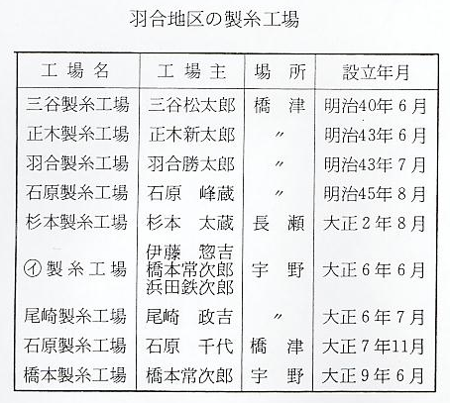
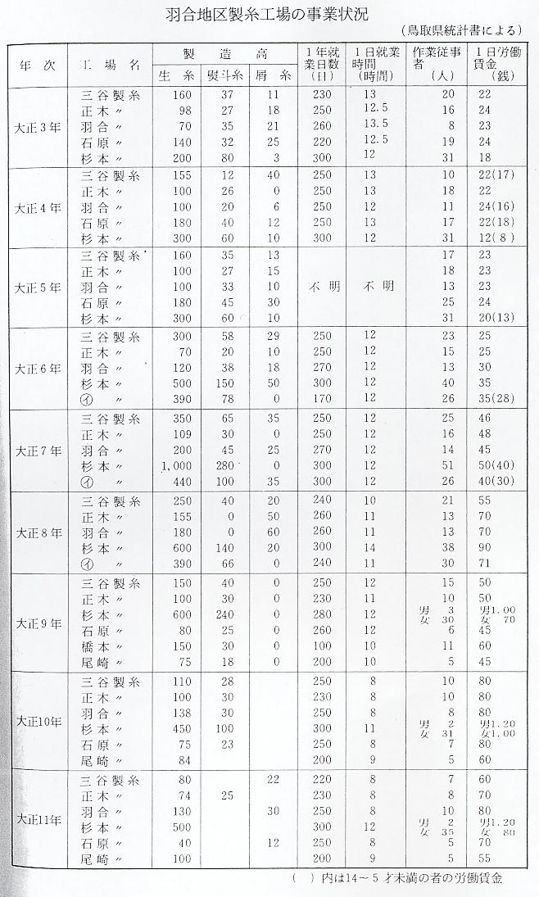
以上、明治後期から大正前期にかけての、羽合地区における製糸業の概要を述べてきたが、大正１３年の「蚕業取締事務成績」（県立蚕業試験場）によって、その規模をみると、杉本製糸場は器械４９、三谷製糸場は足踏１２、羽合製糸場は足踏１６、正木製糸場は足踏１０となっており、杉本製糸工場を除いては、自家製糸の域を脱しない小規模なものであった。これらの製糸場では、繰糸も繰枠の回転と絡交の運動を足でする「足踏製糸器械」で、技術的にも劣っており、輸出向
大正期における羽 の上等な生糸はあまり生産されず、熨斗糸や屑糸の割合が多かった。つぎに、大正期における羽合地方の製糸工場 合地区製糸工場の事業状況をまとめてみると前表の通りで、１年間の就業日数は２４０～２７０
日、１日の労働時間は１０時間以上が普通であり、女工は悪臭と水虫に悩まされながら、低賃金で長時間労働をしなければならなかった。この地方で８時間労働制が実現したのは、大正末期になってからである。また、蚕糸類の製造高をみると、大正７年を頂点にして、いずれも漸減して
長瀬地区における いる。大正７年は大戦後の好況を反映したものと思われるが、それも翌８年以降は逆転し、たち
大正時代の蚕糸類 まち不況の嵐に苦しめられるようになった。そこでこの間、蚕糸業救済機関として「帝国蚕糸会製造高 社」を設立され、政府も昭和２年になって「糸価安定融資補償法」を公布するなど不況対策につ
とめたが、同年９月世界恐慌が起こると、輸出産業は決定的な打撃をうけ、ついに昭和５年９月
には、明治２９年以来の安値を記録した。貧弱な設備と乏しい資金で操業を続けていた民間製糸
小規模製糸工場の 業は、不況期になると、つぎつぎに倒産していった。羽合地区においても、小規模な足踏製糸は衰退と大工場の進 ほとんど廃業され、昭和５年には杉本製糸と羽合製糸の２つが残こり、さらに昭和１０年代に入
出 ると「合資会社杉本製糸場」だけになってしまった。（杉本製糸は昭和１１年に器械製糸をやめ以
後座繰３釜で操業）
不況期には生産の集中・独占が進められるが、製糸業界においても大企業の地方進出が目立っ
てきた。大正のはじめに進出してきた「片倉製糸上井分場」も、その後ますます発展し、同１３年には釜数６００をもつようになり、昭和６年３月には「片倉製糸株式会社」と改められ、中部第一の工場となった。また、綾部に本社をもつ「郡是製糸株式会社」も、昭和８年２月に山陰製糸のあとをうけて倉吉町に進出してきた。これらの製糸会社は養蚕家と特約して地方産繭を買い占め、糸価の下落を警戒して繭の買いたたきをしたので養蚕農家は不利になってきた。そこで、農家はこれに対抗し、昭和３年２月、上井地内に「同栄製糸工場」を設立し、組合製糸を始めた。
